Samoan | Gagana Samoa

Pepa o faamatalaga e faatatau i le Faaaofia o Aafiaga Tumau i le Soifua
O le Faaaofia o Aafiaga Tumau i le Soifua - pepa o faamatalaga sa'o mo aiga
O le Faaaofia ai o Aafiaga Tumau i le Soifua o se auala fou lea e fesoasoani ia tatou e faaleleia le lagolago mo tamaiti a'oga e iai aafiaga tumau i le soifua ma fausia se a'oga e sili ona aofia uma ai tatou tamaiti a'oga.
O a'oga e faaaofia uma ai e sili atu taunuuga i le a'oa'oina, fia iloaina ma le soifua manuia o tamaiti a'oga uma.
O le Faaaofia ai o Aafiaga Tumau i le Soifua o le a fesoasoani i a'oga e sili atu le malamalama i mea e mana'omia e tatou tamaiti a'oga e fesoasoani ai ia latou a'oa'o, e ala:
- i se fesoasoani tau tupe fou e tele atu tupe teu faafaigaluega ai
- i se faiga fou e fua i le malosi e ta'ua o le Talaaga o le Faaaofia ai o Aafiaga Tumau i le Soifua e fesoasoani e faailoa mana'oga o tamaiti a'oga ma fetuuna'iga e mana'omia
- i nisi a'oa'oga sili atu mo faia'oga ma tagata faiagaluega i a'oga e faatatau i auala sili e lagolago i le a'oa'oina o tamaiti a'oga.

I se fesoasoani tau tupe fou e tele atu tupe teu faafaigaluega ai
O le auala fou o le fesoasoani tau tupe e maua ai auala faaaopopo e faafaigaluega ai tupe e mafai ona faaaoga e a'oga e lagolago ai le toatele o tamaiti a'oga e aofia ai i latou e iai le ASD, faigatā le a'oa'oina ma isi.
O lenei tulaga faaopopo o tupe teu o le a mauaina ai lagolago sili atu mo tamaiti a'oga e iai aafiaga tumau i le soifua, e aofia ai tamaiti a'oga e le'i agavaa mo fesoasoani tau tupe ta'ito'atasi e ala i le Polokalame mo Tamaiti A'oga e iai Aafiaga Tumau i le Soifua (PSD) i le taimi ua tuana'i.
E mafai e a'oga ona faaaoga lenei fesoasoani tau tupe mo nisi o mea fai e aofia ai:
- a'oa'oga ma le atia'eina o tomai mo faia'oga ma tagata faigaluega o le a'oga.
- maua fautuaga mai tagata popoto e faatatau i aafiaga tumau i le soifua
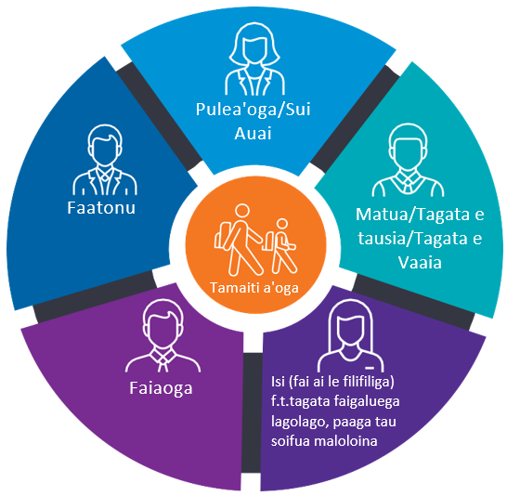
- faafaigaluegaina o faia'oga ma nisi tagata faigaluega ina ia fesoasoani e fuafua ma kiliva suiga i tamaiti a'oga
- meafaigaluega ma puna’oa e lagolago i a'oa'oga.

O le Talaaga o le Faaaofiaga o Aafiaga Tumau i le Soifua
O le Talaaga o le Faaaofiaga o Aafiaga Tumau i le Soifua o le a fesoasoani i a'oga ia iloa atili e faatatau i mana'oga ma itū e malosi ai lou alo. O le a faailoa ai le vaevaega tau tupe a le tagata, e fesoasaoni e fuafua lai e a'oa'oina ma soo se suiga e mana'omia e se tamaiti a'oga e faaleleia atili ai lona a'oa'oina.
O le faiga fou a le Talaaga o le Faaaofiaga o Aafiaga Tumau i le Soifua o le a suia ai le pepa o Fesili o Mana'oga mo A'oa'oga sa faaaogaina o se vaega o le PSD o loo iai.
A o aga'i atu a'oga i le suiga fou, o aiga o tamaiti a'oga o loo avea ma vaega o le PSD o le a logoina e auai i se fono e faamae'a ai se Talaaga o le Faaaofiaga o Aafiaga Tumau i le Soifua.
O tagata e iloa lou alo o le a auai i le fono, faatasi ai ma se sui tuto'atasi, o se faatonu ua a'oa'oina o le a fesoasoani i a'oga ma aiga e faamae'a le talaaga.
Afai o lou alo o loo avea ma vaega o le PSD, o lau a'oga o le a lua galulue e saili se taimi pito sili ona talafeagai e faamae'a ai le latou talaaga.
O le talaaga o le a avanoa fo'i i kulupu lautele o tamaiti a'oga e maualuga mana'oga.

Faatupeina o suiga
Ina ia fesoasoani ia faamautinoa aiga a'o suia mai le latou tamaititi mai le Polokalame mo Tamaiti A'oga e iai Aafiaga Tumau i le soifua (PSD) i le auala fou, o le malō o Vitoria e Faatupeina le Suiga o Faaaofiaga o Aafiaga Tumau i le Soifua se'ia oo i le 2024.
O le faatupeina o le Suiga o Faaaofiaga o Aafiaga Tumau i le Soifua e faamautinoa ai a le maua e a'oga le aofa'i tutusa o le faatupeina mo tamaiti a'oga poo le sili atu e lagolago ai le suiga o tamaiti a'oga mai le PSD i le Faaaofiaga o Aafiaga Tumau i le Soifua.
Mo nisi faamatalaga ma le faapefea ona aogā le Faatupeina o le Suiga o Faaaofiaga o Aafiaga Tumau i le Soifua i le tulaga o lou alo faamolemole faafesoota'i le pule o lau a'oga.

Faia nisi a'oa'oga mo faia'oga ma tagata faigaluega
O le Faaaofiaga o Aafiaga Tumau i le Soifua o le a avatu ai i faia'oga ma tagata faigaluega lagolago se malamalamaaga e sili atu i aafiaga tumau o le soifua ma pe faapefea ona tali atu.
O le a mafai ona aofia ai le avanoa o:
- isi tagata faapitoa i a'oga e telē le malamalama i aafiaga tumau i le soifua
- faia'oga
- a'oa'oga faapitoa
- ta’iala ma puna’oa e fua i faamaoniga
- sikolasipi.

Mo nisi faamatalaga
Asiasi www.education.vic.gov.au/disabilityinclusion ia iloa atili e faatatau i le Faaaofiaga o Aafiaga Tumau i le Soifua.
Afai e te fia talanoa e faatatau i mea e mana'omia e lou alo i le a'oga, pe e te mana'omia se lagolago faaliliu upu poo le faamatala upu, faamolemole faafeso'ota'i lau pule a'oga.

